ZAKODOWANY OBRAZEK
Oblicz działania poniżej, a dowiesz się jakimi kolorami wypełnić kratki. Rozkoduj obrazek.
 |  |  |  |  | 5
 |  |  |  | 5
 |  |  | 4 | 4 | 4
 |  | 8 | 6 | 6 | 6 | 6 |  | 5 | 5
 | 8 | 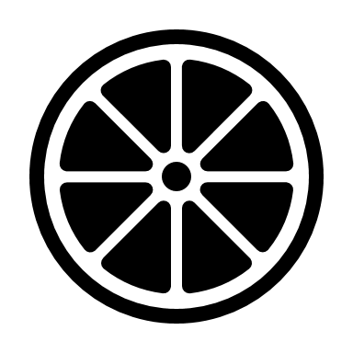 | 4 | 4 | 4 | 4 | 4 | 5
 | 8 | 8 | 6 | 6 | 6 | 6 | 6 | 5
 |  | 8 | 4 | 4 | 4 | 4 |  | 5 | 5
 |  |  | 6 | 6 | 6
 |  |  |  | 5
 |  |  |  |  | 5

2 + 3 = to kolor czerwony
8 – 2 = to kolor żółty
7 – 3 = to kolor niebieski
4 + 4 = to kolor zielony

